1. Хранилище информации. Необходимо добавить кнопки Редактирования и Удаления в отделе кадров

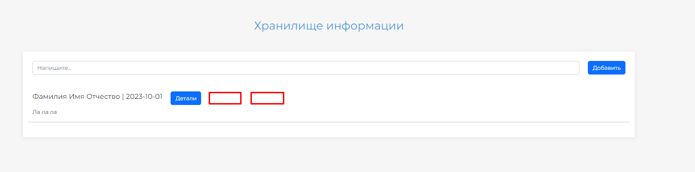

1. Приказы. Необходимо добавить поля Номер приказа и Дата утверждения. Необходимо сделать список, в котором можно выбрать нужный документ и открыть его, по необходимости сохранить, как в вкладке со студентами. Номер приказа, Наименование, Дата утверждения

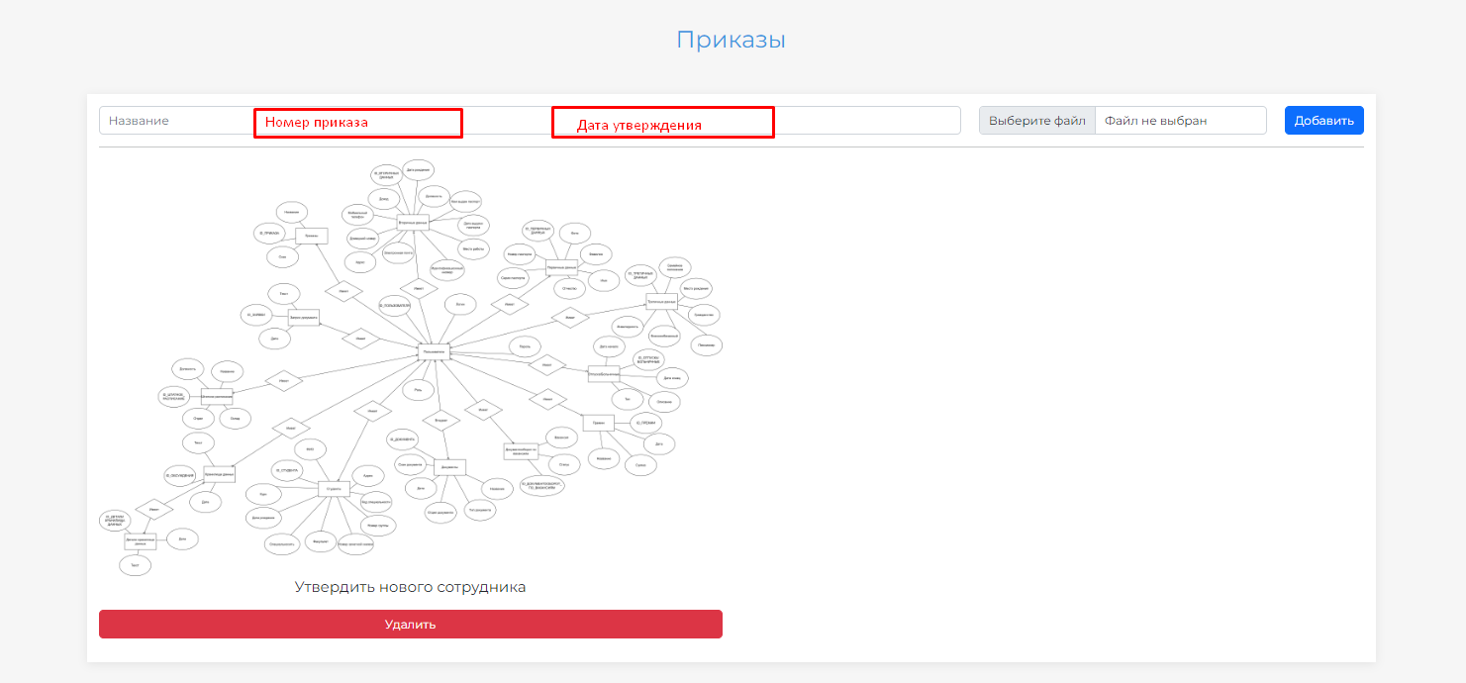

1. Запрос документов. Я думаю, что эту вкладку нужно удалить.

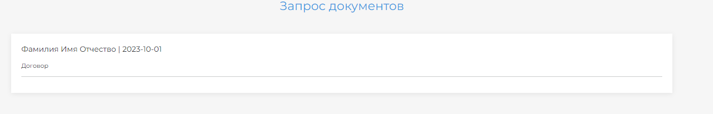

1. Штатное расписание. Поле Должность необходимо сделать проверку, есть ли такая должность или нет, так как туда можно что угодно написать. И добавить поле Ставка. Т.е. на какую ставку он работает 0.5 или 1 (это было для примера)

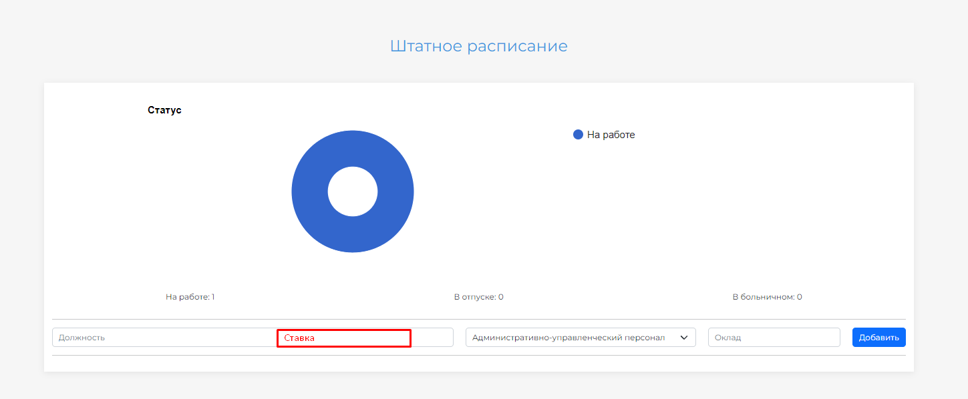

1. Сотрудники. Необходимо сделать вывод отчета в Word или Excel.

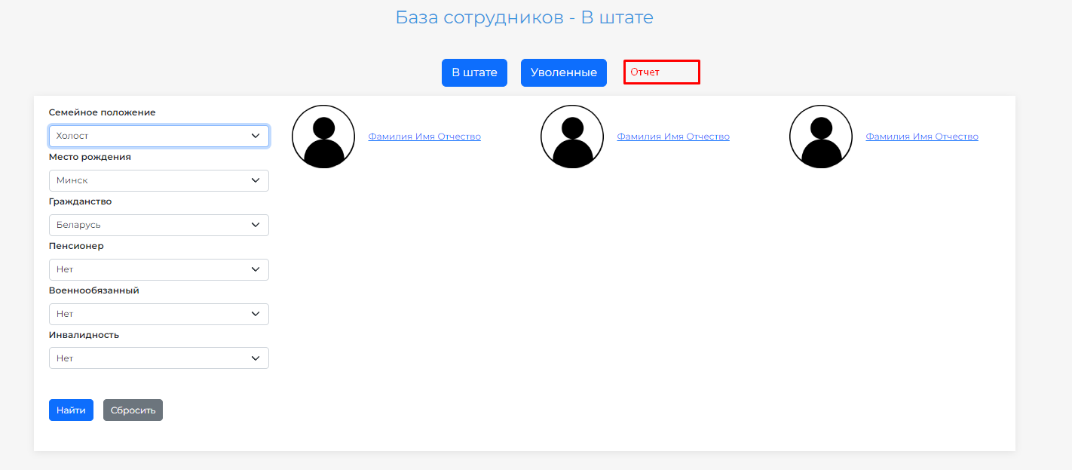

1. Студенты. Необходимо сделать нормальный список со всеми назавниями. Номер студента, ФИО, Номер группы, Факультет, Кафеда. А при его выборе уже можно работать с инфой. И должна быть функция добавления документов по этому студенту. Так же нужно сделать сортировку студентов по группе, факультету, кафедре

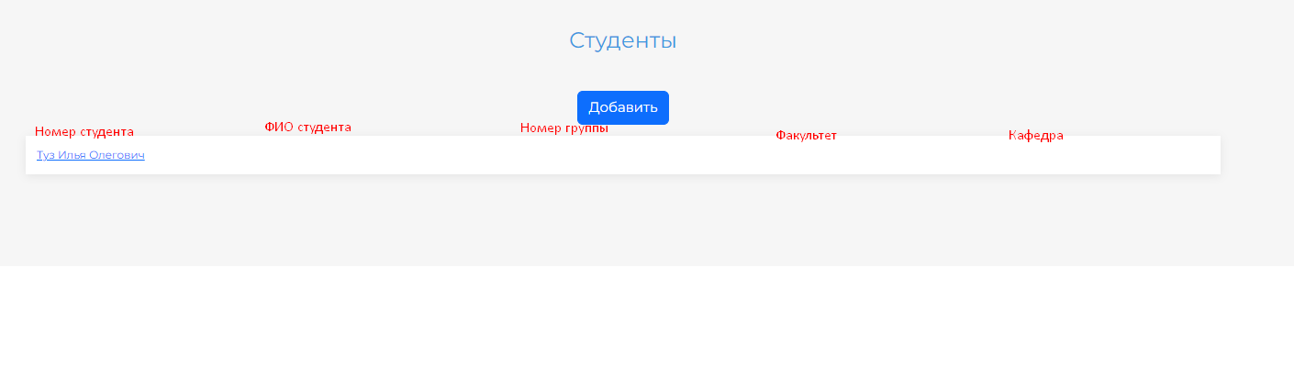

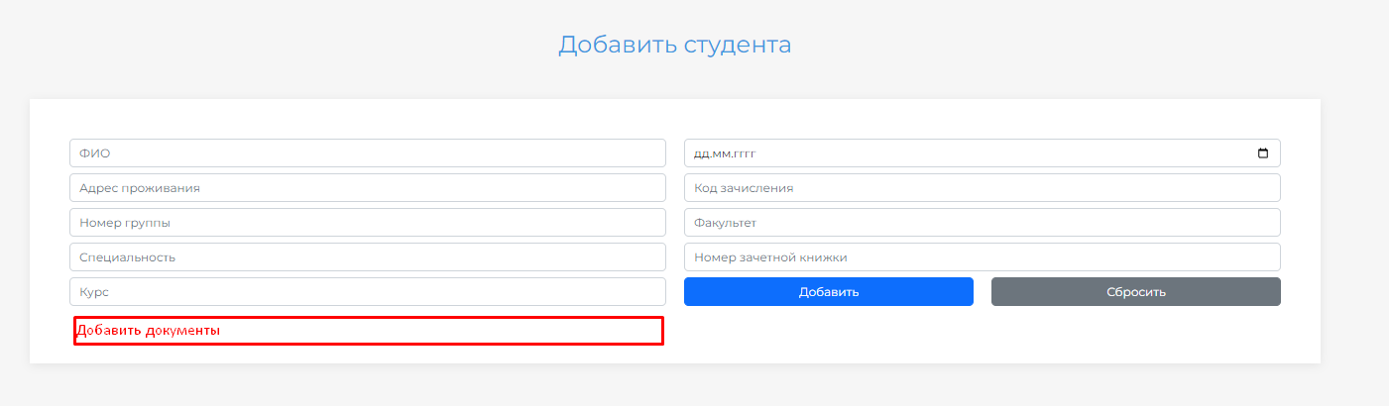

1. Так же нужно сделать общую вкладку Отпуска, где будут видны все сотрудники, которые находятся в отпуске и возможность создать отчет.
2. Так же необходимо добавить вкладку Учет рабочего времени, где будет фиксироваться время прихода и ухода сотрудников, а так же, что возможность создания отчета